Премьера мюзикла «Миссия «МакРель».

6 июня в оздоровительном лагере «Лесная сказка» с большим успехом состоялась премьера мюзикла «Миссия «МакРель». Спектакль был поставлен в рамках проекта Фонда «Культурный капитал Ижевска» «Мир един для всех», ставшего победителем городского конкурса социально значимых проектов НКО и ТОС в 2015 году.
В спектакле приняли участие дети с ограниченными возможностями здоровья. На премьере присутствовал автор мюзикла - режиссер из Норвегии Харальд Сэтерволл.
Мюзикл «Миссия МакРель» - это пьеса-гротеск о степени приятия обществом людей с инвалидностью, о доступности социальных объектов для граждан с разным уровнем возможностей.
Среда и условия жизни человека должны быть доступными для всех – такова главная идея спектакля, которую разделили участники и зрители премьеры мюзикла «Миссия МакРель».
Для справки.
Проект является продолжением, стартовавшего в Ижевске в апреле 2007 года проекта «Миссия МакРель», проходившего по инициативе режиссера и культурного деятеля из города Хамара (Норвегия) Харальда Сэтерволла, Фонда «Культурный капитал Ижевска» и детской школы искусств №13 города Ижевска. После своего рождения в Удмуртии, проект был успешно реализован в 24 городах из четырёх регионов Северо-Запада России – в Республике Карелия, Республике Коми, Мурманской и Архангельской областях. Спустя восемь лет, вернув проект на его родину – в Ижевск, инициаторы намереваются собрать вместе его участников, чтобы подвести и обсудить первые итоги его реализации в России.

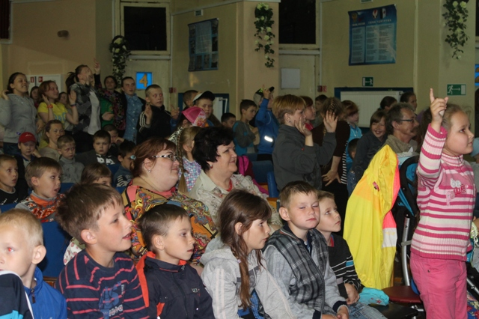 | 